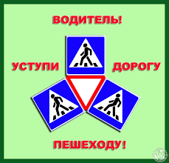

До сих пор одной из основных причин роста дорожно-транспортных происшествий остается низкая культура поведения водителей и пешеходов. Нарушение правил дорожного движения стало обычным явлением, без которого городская суета уже не представляется.

Проблема взаимоотношений водителя и пешехода актуальна всегда. С одной стороны, водители не предоставляют преимущество пешеходам на пешеходных переходах, паркуют транспорт на тротуарах, с другой стороны, пешеходы переходят дорогу в неустановленном месте, перед близко идущим транспортом пренебрегают запрещающими сигналами светофора. Дело не только в соблюдении правил, а в отсутствии уважения друг к другу.

В очередной раз обращаемся к участникам дорожного движения: «Давайте будем взаимно вежливы! Идя через дорогу — будем уважать водителя, находясь за рулем – уважать пешехода. И когда в следующий раз вы остановитесь перед пешеходным переходом и пропустите пешехода, то подумайте о том, что может в этот момент, где-то в другом месте, также подумают о безопасности перехода вашего близкого и дорогого вам человека».

